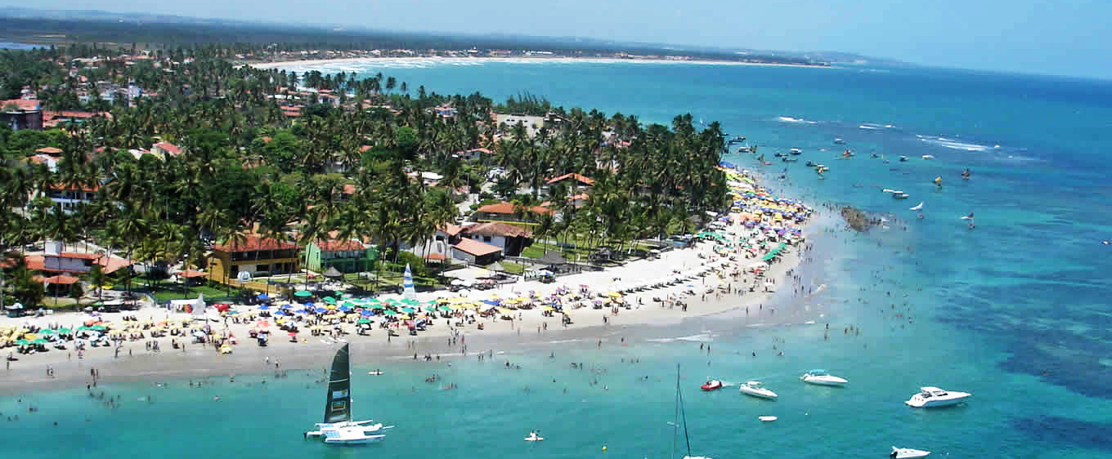

PORTO DE GALINHAS ALL INCLUSIVE
8 DIAS | 7 NOCHES desde 2.204 US$ por persona en habitación doble.

VALIDEZ
02 enero a 30 diciembre 2026

NUESTRO PROGRAMA INCLUYE
- Transfer privado desde aeropuerto de Recife a Hotel en Porto de Galinhas
- 07 noches de alojamiento en hotel seleccionado.
- Régimen All Inclusive
- Transfer privado desde Hotel en Porto de Galinas a aeropuerto de Recife

TARIFAS
Hotel | Vigencia 2026 | Single | Doble | Triple
Summerville Beach Resort | 02 Ene a 20 Dic | 4.405 | 2.204 | 1.791
The Westin Porto de Galinhas | 02 Ene a 20 Dic | 4.459 | 2.464 | 2.119

**Tarifas por persona, por programa en USD**
Tarifas dinámicas, favor reconfirmar al momento de la reserva.
Tarifas no aplican para feriados y eventos especiales.

INFORMACIÓN ADICIONAL
Traslados señalados desde aeropuerto en servicio regular. Aplica suplemento para servicios de traslados llegando o saliendo en horarios nocturnos
La hora de inicio de los paseos puede cambiar. En caso de algún cambio, la información será comunicada al pasajero con el nuevo horario.
Valores para pasajeros individuales
Sujetos a disponibilidad al momento de reservar y a cambios sin previo aviso
En caso de que sea necesario (eventos, cierre de venta, disponibilidad), se utilizará un hotel de categoría similar.
En caso de fuerza mayor se podrá usar un hotel de la misma categoría.
Tarifa de programas solo válido para fechas indicadas, no aplica para festividades locales, navidad, año nuevo y otras indicadas por el operador.
El programa está cotizado en la categoría habitación más económica del hotel, para categorías superiores cotizar.
Posibilidad de reservar excursiones, entradas y ampliar las coberturas del seguro incluido. Consulta condiciones.

POLITICAS DE CANCELACIÓN
Por los conceptos que a continuación se indican:
- Cancelaciones y/o cambios con menos de 10 días aplica penalidades, las mismas pueden estar sujetas a penalidad de acuerdo con la temporada, hotel y/o destino.
- No show o no presentación por parte del pasajero aplicara cargos o pago del importe total del viaje, abonando, en su caso, las cantidades pendientes, salvo acuerdo de las partes en otro sentido.

